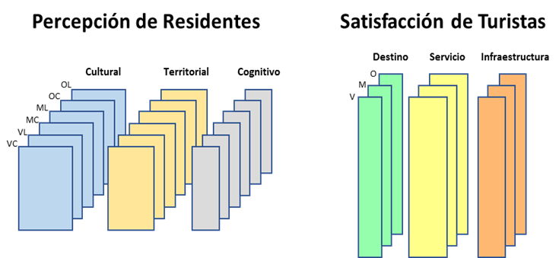
Figura 1. Arreglos de tres vías conformados para el análisis

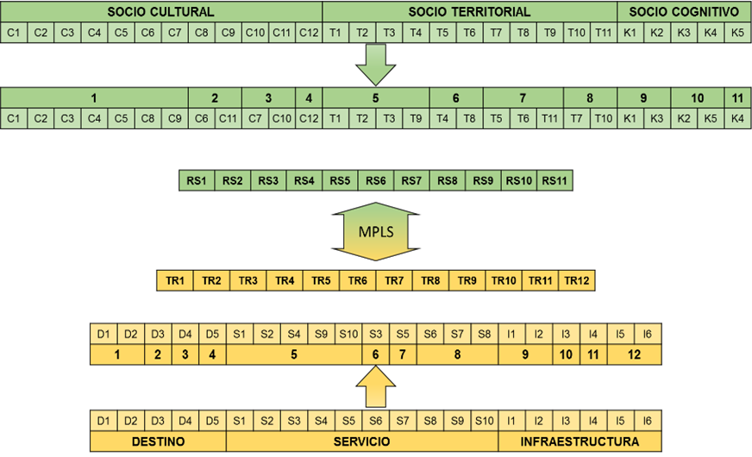

Figura 2. Organización de variables de insumo para el modelo MPLS

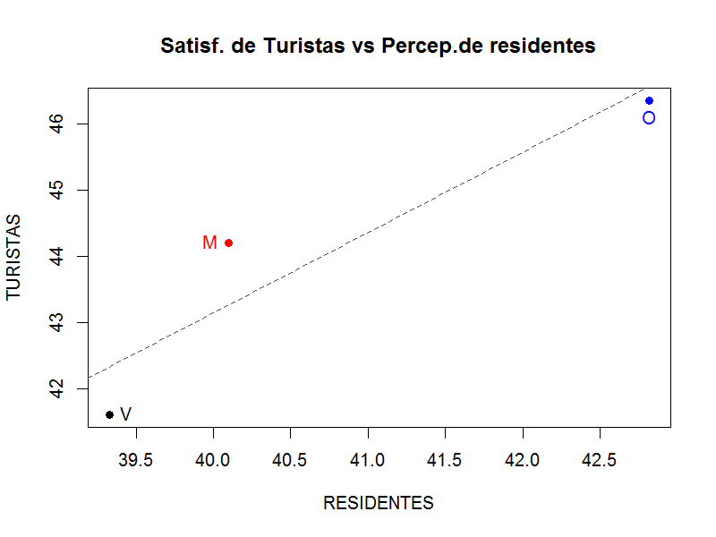

Figura 3. Plano de componentes principales para cada arreglo

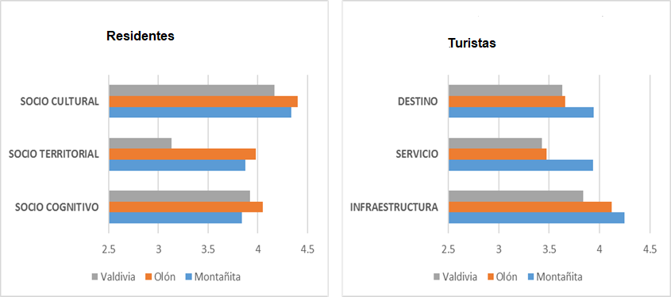
Figura 4. Promedios de valores según la dimensión de residentes y turistas

